Муниципальное бюджетное общеобразовательное учреждение
«Лицей № 15 имени академика Юлия Борисовича Харитона»
города Сарова
Базовая школа РАН

Федеральный этап Всероссийского конкурса юных исследователей окружающей среды имени Б.В. Всесвятского (с международным участием)

Исследовательский проект

ИССЛЕДОВАНИЕ СНЕЖНОГО И ЛЕДОВОГО ПОКРОВА НА РЕКАХ И ПРУДАХ ГОРОДА САРОВА

Номинация: Экологический мониторинг

Автор проекта:
Киселёв Максим Фёдорович, 15лет
Маскайкин Матвей Сергеевич, 15 лет
учащиеся 9 класса МБОУ Лицея № 15
Руководитель проекта: Цветкова Наталья Алексеевна, учитель географии МБОУ Лицея № 15, 89026806972, natasha-tsv@mail.ru

г. Саров
2024
ОГЛАВЛЕНИЕ

- Введение | 3
- Основная часть | 4
- Выводы  - Список источников информации | 14  15

Введение
Актуальность
В наши дни об изменении климата говорят все – ученые, политики, бизнесмены. Об этом пишут в газетах и журналах, ведутся споры в Интернете, по телевидению выступают известные специалисты. Понять суть проблемы нелегко, настолько противоположны взгляды и суждения. Потепление или похолодание? Какова причина изменения климата: деятельность человека или естественные процессы? Теплые дни зимой, выпадающий только в январе снег, наводнения и засухи бывали и во времена А.С.Пушкина, и когда викинги около 1000 лет назад открыли Гренландию. Но никогда в истории человечества не было столь высокой концентрации СО2 в атмосфере, ни столь резкого ее роста, наблюдаемого с 1960-1980-х годов. Именно это является главной климатической особенностью последних десятилетий.
Изменяя состав атмосферы, человек влияет и в сторону потепления, и в сторону похолодания. Загрязнение атмосферы пылью дает похолодание, а СО2 и другими парниковыми газами, сажей – в сторону потепления. По данным обзора Всемирной метеорологической организации, тенденция для мира в целом – потепление. Об этом говорят данные трех самых крупных метеорологических центров: США, Великобритании и Японии.[1]
В 2020 году я узнал о многопрофильном проекте Российской академии наук «Люди науки». Меня заинтересовал проект от Русского географического общества «Снежный дозор», в котором я принял участие вместе с моим одноклассником Маскайкиным Матвеем. Это всероссийский спецпроект научного волонтерства на базе проекта «Окружающий мир», организованный РГО, Центром развития научного волонтерства при Координационном совете по делам молодежи в научной и образовательной сферах Совета при Президенте России по науке и образованию на базе Университета МИСИС, Консорциумом «Ритм углерода» и Российским движением детей и молодежи «Движение Первых». В рамках спецпроекта научные волонтеры ведут наблюдения за формированием снежного покрова и ведут измерения льда, добавляя данные на портал проекта «Окружающий мир». Анализ данных поможет ученым составить карту климатических аномалий и будет использован для исследования изменений климата. [2]
Предпроектное исследование
Прежде, чем стать участниками проекта, мы решили выяснить, есть ли на фенологической карте России метки из Сарова. Оказалось, что за несколько лет существования проекта, результаты фенологических наблюдений в Сарове не выкладывались. Таким образом, участие в проекте позволит нам не только расширить свои знания в географии, но и внести посильный вклад в исследование климатических изменений.
Проблема
В нашем городе измерение толщины льда на водоемах проводится Департаментом городского хозяйства. Данные измерения проводятся для того, чтобы дать рекомендации по безопасному пребыванию горожан на льду.[3] Причины изменения толщины льда за сезон или из года в год не исследуются, данные по Сарову в Фенологическую сеть России не выкладываются.
Цель проекта: исследование толщины ледового покрова рек города Саров и толщины снежного покрова в зависимости от температуры воздуха и других факторов окружающей среды в зимний период.
Задачи проекта:
- Отметить дату ледостава.
- Измерить толщину ледового и снежного покрова на р.Сатис и р.Саровка в период ледостава.
- Внести данные в базу Фенологической сети РГО.
- Проанализировать результаты исследований за период 2021-2024г.г., сделать выводы.
Срок реализации проекта: ноябрь 2021г. - февраль 2024г.
Основная часть
Снег и лёд - наиболее яркие признаки зимы. Лёд образуется из воды при понижении температуры ниже 0°С. Лёд легче воды, поэтому он всегда на поверхности водоёмов. Так как подо льдом вода, то там температура около 0°С или выше, но на улице зимой в нашем регионе (Нижегородская область) температура может опускаться до минус 47°С [3], т.е. лёд — это естественный барьер, у которого с одной стороны минусовые температуры, а с другой от 0 до +4°С и толщина этого барьера зависит от температуры окружающей среды. Мои наблюдения проводились на реках, относящихся к бассейну Волги: Сатис и Саровка (рисунок 1).
Данный проект предполагает изучение снежного и ледового покрова водоемов города в период с конца ноября по январь по специальной методике.
Мы выступили в проекте как команда волонтеров-исследователей.
Так как участие в проекте было в составе команды, мы распределили между собой обязанности следующим образом: я (капитан команды) исследовал толщину снежного и ледового покрова на природных гидрологических объектах города – реках, а Маскайкин Матвей исследовал антропогенные гидрологические объекты – пруды.
Свои исследования мы проводил в период с 2021г. по 2024г. Полученные данные в виде меток заносились в Фенологическую сеть Русского географического общества.
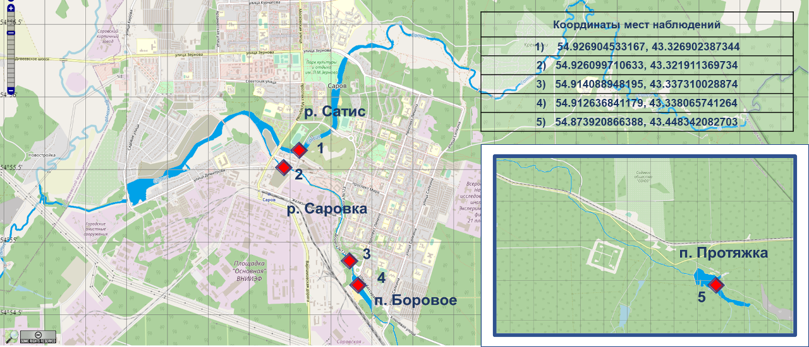
Рисунок 1. Карта-схема района исследований (5 мест наблюдений)
Река Сатис [4] протекает по территории Нижегородской области и республики Мордовии, являясь правым притоком реки Мокша. Это самая крупная река на территории нашего города. Длина реки Сатис — 93 км, площадь водосбора — 1 570 кв. км, средняя ширина от 2 до 10 м, максимальная — 20 м. Средние глубины реки 0,3 — 0,8 м, максимальная — 3,5 м. Исток Сатиса находится в 5 км северо-восточнее посёлка Сатис Первомайского района (Нижегородская область), устьем является река Мокша в районе посёлка Нижний Сатис (Темниковский район республики Мордовия). Дно песчаное, с примесью гальки. Вода холодная, прозрачная, с характерным высоким содержанием сульфатов и солей кальция. Прибрежная почва богата известняками и бурым железняком, из-за которого вода реки после сильных дождей приобретает красный оттенок. Питание реки смешанное. В разной степени водная растительность выражена осокой, стрелолистом, роголистником.
Река Саровка [5] протекает по территории республики Мордовии и Нижегородской области. Устье реки находится в 39 км по левому берегу реки Сатис, в городе Сарове. Длина реки составляет 22 км, площадь водосборного бассейна — 118 км².
Пруд Боровое - искусственно созданный водоём, расположенный в селитебной части города Сарова. [6]
Пруд Протяжка расположен на расстоянии 11 км от устья реки Саровки, в лесном массиве. Пруд уже давно стал излюбленной зоной отдыха жителей нашего города [7],
Проводить измерения я начал раз в неделю с момента ледостава, с 20 ноября 2021 года. Для измерений использовал термогигрометр бытовой, штангенциркуль ГОСТ 166-89, металлическую линейку ГОСТ 427-75, рулетку ГОСТ 7502-98, анализатор растворенного кислорода BLE-9100 и самостоятельно изготовленные щупы с загнутыми концами из металлических прутьев (рисунок 2).
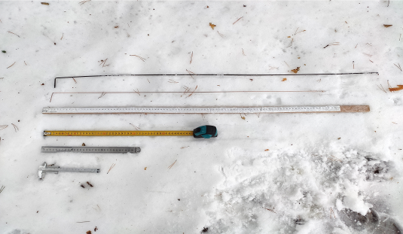
Рисунок 2. Используемые средства измерений

По предложенной в проекте «Снежный дозор» методике во время наблюдений фиксировались: температура воздуха, атмосферное давление, относительная влажность воздуха и другие факторы окружающей среды. Для чистоты эксперимента все измерения проводились в дневное время в период с 10 до 15 часов. Бурение и замер толщины льда осуществлялись у берега и посередине водоема [8].
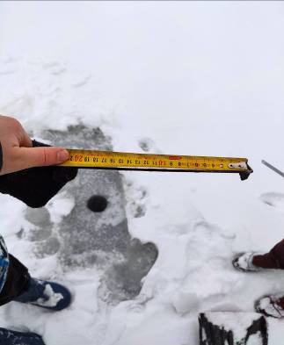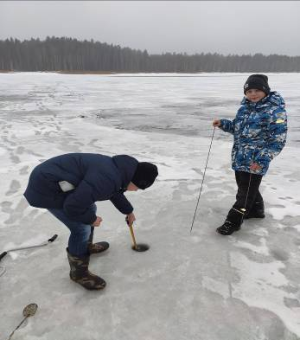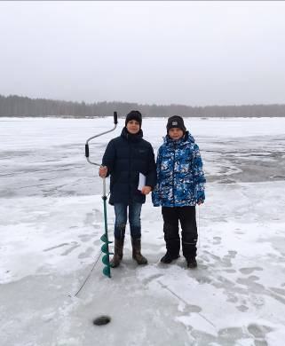
Рисунок 3. Фотографии измерений на водоёмах
Данные измерений заносились в дневник наблюдений и на сайт Русского географического общества «Фенологическая сеть» [9].
Методика измерения высоты снежного покрова (данная методика предложена на сайте проекта)
Для измерения высоты снежного покрова необходимо погрузить в снег рулетку или металлическую линейку до почвы. Измерение необходимо выполнить в трех повторностях — по вершинам равнобедренного треугольника с длиной стороны около 50 см. В качестве
показателя используется среднее арифметическое. Измерения можно проводить за пределами населенного пункта на открытой местности (не на опушке леса). Если такая возможность отсутствует, то наблюдения можно провести в городе в парках или на газонах — строго в тех местах, где снежный покров не был нарушен человеком .[9][10]
Результаты исследований
Ледостав в 2021 году я зарегистрировал 20.11.2021. Ледостав в 2022 году зарегистрировал 18.11.2022, а в 2023 году – 19 ноября. Измерения проводил еженедельно, один раз в неделю. Толщина льда на обоих водоемах закономерно увеличивалась при понижении температуры воздуха. В январских оттепелях появился слой воды поверх льда, так называемый наслуд. Исключением по толщине льда является река Саровка в районе пл. Комсомольская (точка 3 на карте-схеме). В данном месте льда в середине реки практически не бывает (рисунок 4), обусловлено это, на наш взгляд, как природными факторами (сильным течением и обилием родников), так и антропогенным фактором (в реку попадают сточные воды городской ТЭЦ, которые имеют более высокую температуру).
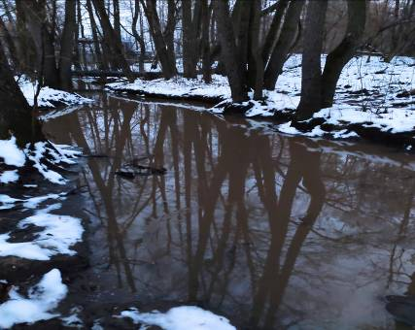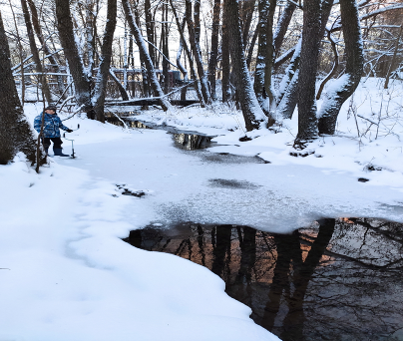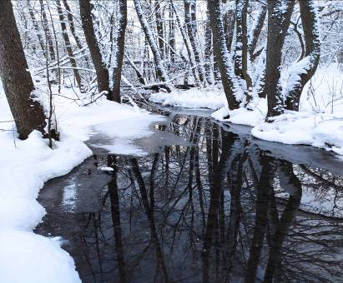
22.11.2021г. 26.12.2022г. 09.01.2023г.
Рисунок 4. Фотографии р. Саровка в районе пл. Комсомольская

Рисунок 5. Результаты измерений толщины льда р.Саровка у берега за период 2021-2024г.г. (точка 2)
Рисунок 6. Результаты измерений толщины льда р.Саровка в середине за период 2021-2024г.г. (точка 2)
Проанализировав данные рисунков 5, 6, можно сделать вывод о том, что:
- наибольшая толщина льда у берега составила 33см в 2022-2023гг. и 41см в середине реки в 2021-2022г.г.;
- наименьшая толщина льда у берега – 0см (отсутствие) отмечалась в конце ноября, конце декабря и начале февраля 2023-2024г.г. и в аналогичные периоды на середине реки в 2021-2022г.г.г.;
- графики изменения толщины льда на всех рисунках выглядят как своеобразные «качели»
Рисунок 7. Результаты измерений толщины льда р.Саровка за период 2021-2024г.г. (точка 2)
Проанализировав данные рисунка 7, можно сделать следующие выводы:
- толщина льда за период ноябрь – январь 2022-2023г.г. в целом была больше, чем в 2021-2022г.г. и особенно в 2023-2024г.г.;
- толщина льда в 2022-2023г.г. и 2023-2024г.г. у берега и на середине реки была почти одинаковая;
- толщина льда на середине реки в 2021-2022г.г. была больше, чем у берега.
Рисунок 8. Результаты измерений толщины льда р.Сатис у берега за период 2021-2024г.г.
Рисунок 9. Результаты измерений толщины льда р.Сатис по середине за период 2021-2024г.г.
Проанализировав данные рисунков 8, 9, можно сделать следующие выводы:
- наибольшая толщина льда у берега составила 43см в середине февраля 2023-2024гг. и 46см в середине реки;
- наименьшая толщина льда у берега – 4см отмечалась в начале декабря 2021-2022г.г.и 0см (отсутствовал) на середине в конце ноября 2021-2022г.г;
- графики изменения толщины льда на обоих рисунках демонстрируют более плавное увеличение толщины льда от ноября к февралю, «эффект качелей» на р.Сатис выражен слабее (возможно из-за большей глубины реки и, соответственно, большего объема воды).
Рисунок 10. Результаты измерений толщины льда р.Сатис за период 2021-2024г.г.
Проанализировав данные рисунка 10, можно сделать следующие выводы:
- толщина льда за период ноябрь – январь 2022-2023г.г. в целом была больше, чем в 2021-2022г.г. и особенно в 2023-2024г.г.;
- толщина льда в 2021-2022г.г. и 2023-2024г.г. у берега и на середине реки была почти одинаковая;
- толщина льда на середине реки в 2021-2022г.г. была больше, чем у берега.

Толщина льда на прудах Боровое и Протяжка в один и тот же период измерений была практически одинаковая.

Рисунок 11. Результаты измерений толщины льда п. Боровое у берега за период 2021-2024г.г. (точка 4)

Рисунок 12. Результаты измерений толщины льда п. Протяжка на середине за период 2021-2024г.г. (точка 5)
Проанализировав данные рисунков 11, 12, можно сделать вывод о том, что:
- наибольшая толщина льда за период наблюдений у берега составила 59см у п.Протяжка в 2023-2024гг. и 56см в середине пруда Протяжка в 2023-2024г.г.
- наименьшая толщина льда у берега отмечалась за весь период на обоих прудах только в момент начала ледостава в конце ноября;
- прямой зависимости толщины льда от места его замера на прудах мы не обнаружили,
-толщина льда на п.Боровое равномерно увеличивалась к концу зимы, на п.Протяжка в 2021-2022г.г. наблюдались «качели» в толщине льда;
- в целом наиболее мощной толщина льда была на обоих прудах в 2022-2023г.г.
Рисунок 13. Результаты измерений толщины снежного покрова у берега п. Боровое и п.Протяжка за 2021-2024г.г.
Проанализировав данные рисунка 13, можно сделать следующие выводы:
- наиболее снежным был период 2023-2024г.г.;
- максимальная толщина снега была 13 февраля 2024года и составляла 65см у берега п. Протяжка;
- минимальная толщина (отсутствовал снежный покров) 5 декабря 2021года у берега обоих прудов;
- в 2021-2022г.г. и 2023-2024г.г. прослеживается увеличение толщины снежного покрова к концу зимы, а в 2022-2023 году к началу февраля высота снежного покрова наоборот стала уменьшаться.
Рисунок 14. Результаты измерений толщины снежного покрова на р.Сатис
Проанализировав данные рисунка 14, можно сделать следующие выводы:
- наиболее снежным был период 2023-2024г.г.;
- максимальная толщина снега была 13 февраля 2024года и составляла 51см;
- минимальная толщина (отсутствовал снежный покров) 5 декабря 2021года;
-за весь период наблюдений прослеживается увеличение толщины снежного покрова к концу зимы.
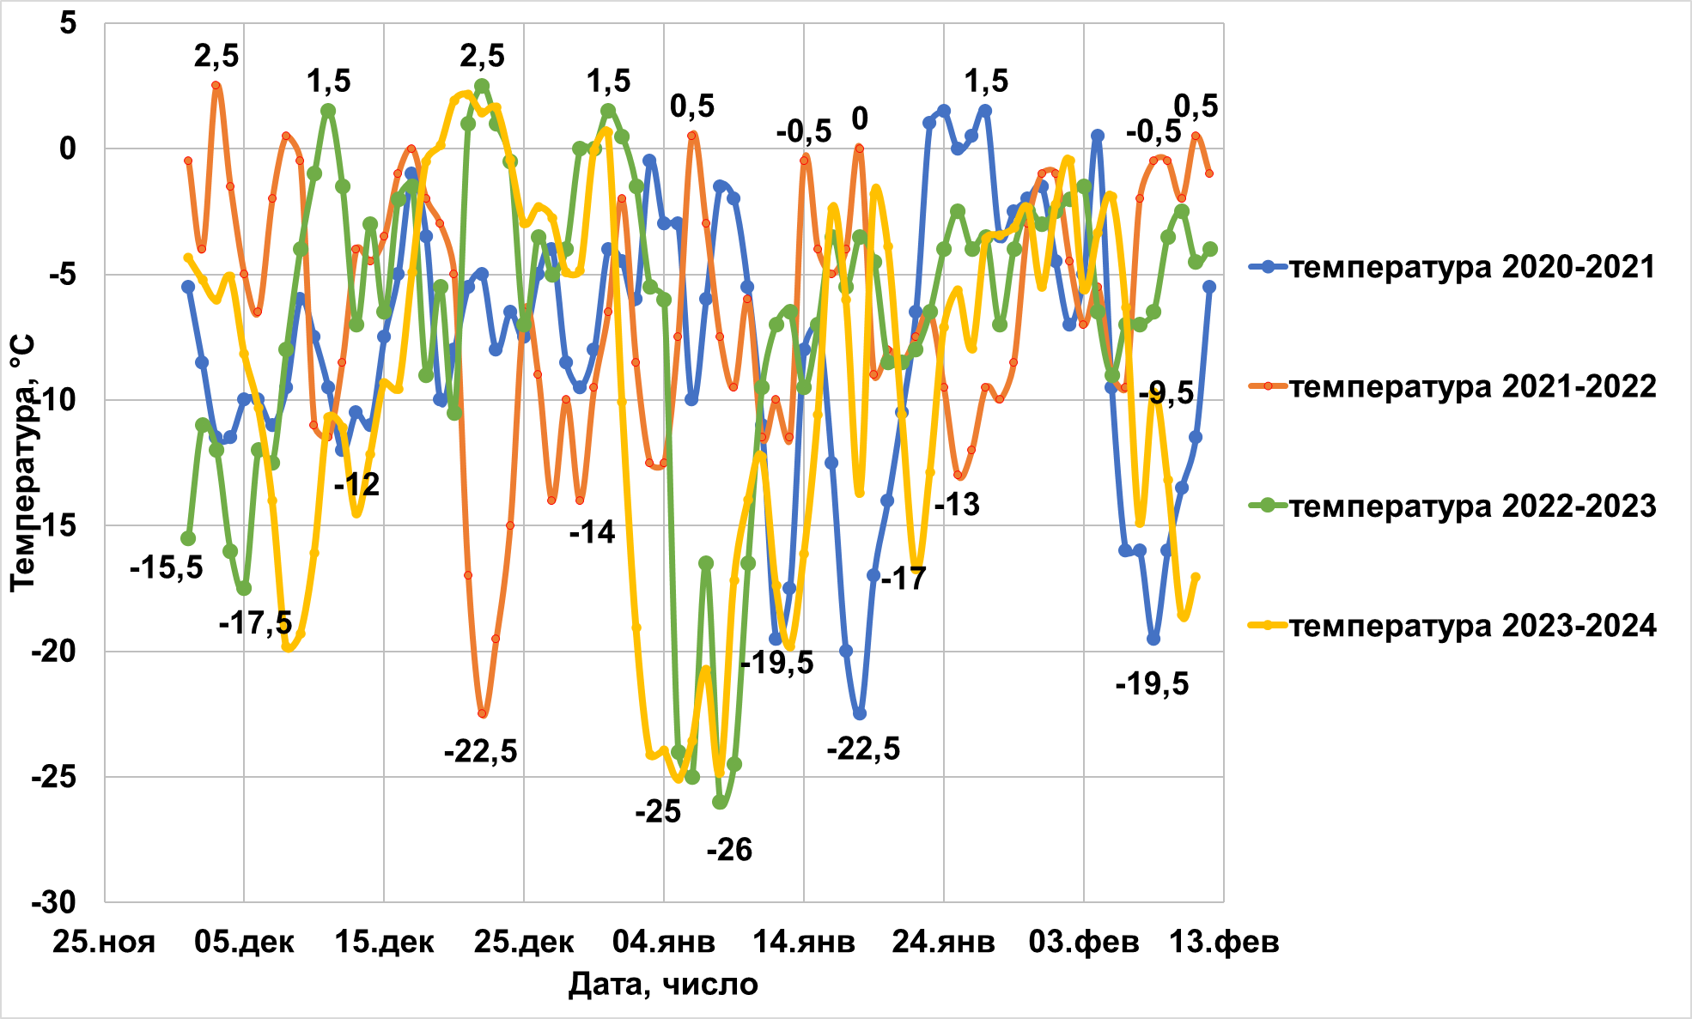
Рисунок 15. Результаты наблюдений за среднесуточной температурой в 2021-2024 г.г
Проанализировав данные рисунка 15, можно сделать следующие выводы:
-самая низкая температура – (-26°С) была зафиксирована в начале января 2023г.,
- самая высокая температура воздуха +2°С 2,5 была в начале декабря 2021г. и в конце декабря в 2022-2023г.;
- в целом, мы наблюдаем температурные «качели»;
- по наблюдениям, самым холодным был 2023-2024г.г.
Перспективы развития проекта
В 2023г. результаты своих исследований за два года мы представили на IV Всероссийской конференции «Тропой открытий В.И.Вернадского» и получили высокую оценку жюри [11]. Рецензия на наш исследовательский проект кандидата географических наук, научного сотрудника Географического факультета МГУ Кошовского Тимура Сергеевича помимо похвалы содержала замечания и пожелания, которые показали перспективы дальнейшего развития проекта [12]. Поэтому в этом году мы добавили к исследованиям измерения температуры воздуха и содержание кислорода. Пока это только начало мониторинга, но некоторые закономерности уже прослеживаются.
Рисунок 16. Результаты измерений температуры воды в 2023-2024 г.г
Проанализировав данные рисунка 16, можно видеть, что самая высокая температура воды оказалась в р.Саровка на пл.Комсомольская (точка 3 на карте-схеме), там много ключей, поступает вода с ТЭЦ.

Рисунок 17. Результаты измерений содержания кислорода в воде в 2023-2024 г.г.
Пока измерения проводились только на двух водоемах, но уже видно, что если сдвинуть температуру воздуха на 10 дней вправо, то форма функции содержания кислорода становится очень похожей с формой изменения температуры. Т.е., кислород с десятидневным опозданием реагирует на изменение среднесуточной температуры, но это возможно ещё из- за талой воды, т.к. забор воды делаем у поверхности. Содержание кислорода в воде обратно пропорционально температуре воздуха.
Выводы
1.Ледостав на реках города наступает во второй половине ноября с разницей в 1-2 дня.
2. Измерения толщины ледового и снежного покрова на р.Сатис и р.Саровка проводилось в период ледостава, с ноября по февраль 2021-2024г.г..
3. Измерения проводил еженедельно, один раз в неделю [13]. Все измерения были внесены в базу Фенологической сети РГО.
4. Проанализировав полученные результаты, я пришел к следующим выводам:
- толщина льда у берега рек чаще всего меньше, чем посередине;
- прямой зависимости толщины льда на прудах от места его расположения я не обнаружил (у берега и в середине прудов приблизительно одинаковая), мы считаем, что это связано с тем, что отсутствует движение воды, и она равномерно замерзает у поверхности;
- при уменьшении толщины снега, увеличивалась толщина льда (снег выполняет роль изолирующего слоя, который сохраняет тепло из водоема и не дает намораживаться льду);
- толщина льда на водоемах закономерно увеличивалась при понижении температуры воздуха;
- исключением по толщине льда является река Саровка, в районе пл. Комсомольская (точка 3 на карте-схеме); в данном месте льда в середине реки практически не бывает (рисунок 4), обусловлено это, на наш взгляд, как природными факторами (сильным течением и обилием родников), так и антропогенным фактором (в реку попадают сточные воды городской ТЭЦ, которые имеют более высокую температуру);
- графики изменения толщины льда на почти всех рисунках выглядят как своеобразные «качели», дублируя температурные «качели» за этот период;
- на толщину льда на реках влияют как природные, так и антропогенные факторы;
- в январских оттепелях появлялся слой воды поверх льда, так называемый наслуд.
Мы планируем продолжить мониторинг ледового и снежного покрова водоемов Сарова, расширив параметры исследования. Надеемся, что анализ собранных данных поможет ученым составить карту климатических аномалий и будет использован для исследования изменений климата.
Список информационных ресурсов
1. Кокорин А.О., Смирнова Е.В., Замолодчиков Д.Г.
Изменение климата. Книга для учителей старших классов общеобразовательных учреждений. Вып.1. Регионы севера европейской части России и Западной Сибири. - М.; Всемирный фонд дикой природы, 2013.-220с.
2. «Погодные рекорды в Нижегородской области за последнее столетие» https://www.nnov.kp.ru/daily/26507/3376355/
3. Результаты измерения толщины льда Департаментом городского хозяйства
https://adm-sarov.ru/about/information/reports/19865/
4. «Река Сатис» http://komanda-k.ru/Россия/река-сатис
5. Изменение состояния реки Саровки и некоторых её притоков в историческом аспекте https://sarpust.ru/2014/03/izmenenie-sostoyaniya-reki-sarovki-i-nekotory-h-eyo-pritokov-v-istoricheskom-aspekte/
6. «Пруд Боровой» https://web.archive.org/web/20220223095309/http://wikimapia.org/214711/ru/Пруд-Боровой
7. «История посёлка у пруда Протяжка» https://sarpust.ru/2014/08/istoriya-posyolka-u-pruda-protyazhka/
8. Методика
https://fenolog.rgo.ru/page/nablyudeniya-za-gidrometeorologicheskimi-yavleniyami
9. «База данных наблюдений» https://fenolog.rgo.ru/page/nablyudeniya
Сайт проекта https://fenolog.rgo.ru/sites/default/files/upload/snezhnyy_dozor.pdf
10. Методические указания https://fenolog.rgo.ru/sites/default/files/upload/snezhnyy_dozor.pdf
11.Дипломы https://disk.yandex.ru/i/bLugvZhYEB44tw, https://disk.yandex.ru/i/ST6yKBIvdTo7ug, https://disk.yandex.ru/i/sQjK7Ij7b-7iLQ
12. Ссылка на рецензию проекта https://disk.yandex.ru/d/Juuy27Aq8o_50w
13. База данных результатов исследования https://disk.yandex.ru/i/505fYmQGGD715g

